III Международный интеллектуальный турнир «Смекалочка» (для учащихся 1-2 классов)
Ответы
Ответ должен быть представлен строго в виде ОДНОГО ЧИСЛА или ОДНОГО СЛОВА без кавычек, точек, орфографических ошибок. Букву «ё» в слове можно писать как «ё» или как «е». Неверно записанные ответы не учитываются.
№ | Вопрос |  |  |  |  |  | Ответ
1. | Выполните действия. Какое число получилось в последнем красном вагончике?  Запишите это число в ответе. | 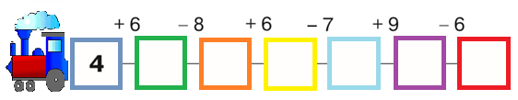 |  |  |  |  | 4
2. | Если А<Б, то какой знак должен стоять вместо вопросительного знака?  Д + А ? Д + Б  - <  - >  - =  Запишите номер выбранного варианта в ответе. |  |  |  |  | 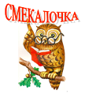 | 1
3. | Выберите фигуры, у которых такой вид сверху, как на рисунке слева. Сосчитайте, сколько таких фигур получилось.  Запишите полученное число в ответе. |  | 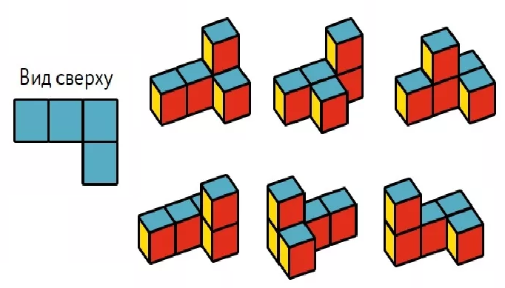 |  |  |  | 4
4. | На уроке физкультуры ребята разбились на пары для игры в настольный теннис. Учитель выдал им 12 ракеток, каждому по одной ракетке. А сколько им нужно выдать шариков?  Запишите полученное число в ответе. |  |  |  |  |  | 6
5. | Посмотрите внимательно на рисунок. Догадайтесь, какое число спряталось под самолетиком?  Запишите полученное число в ответе. |  |  | 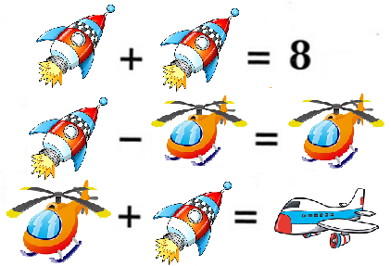 |  |  | 6
6. | Лиза и Миша решали задачи. Лиза решила 10 задач, это на 4 больше чем Миша. Сколько задач решил Миша?  Запишите полученное число в ответе. |  |  |  |  |  | 6
7. | Догадайтесь, о чем идет речь. Запишите полученное слово в ответе.  Это и стрелковое оружие, и «слезный» овощ. |  |  |  |  |  | лук
8. | Догадайтесь, о чем идет речь. Запишите полученное слово в ответе.  В музыке он скрипичный, а у Буратино золотой. |  |  |  |  |  | ключ
9. | Вычеркните повторяющиеся буквы, а из оставшихся букв составьте слово.  ФЁНЖЛУББСАЁОФУЕАЖЦ  Запишите полученное слово в ответе. |  |  |  |  |  | солнце
10. | Найдите спрятанные в словах числа и решите пример.  СЕСТРИЦА+ШТРИХ+  +ОПЯТЬ+СОРОКА+СМОРОДИНА  Запишите полученное число в ответе. |  |  |  |  |  | 52
11. | В слове перепутались все буквы. Соберите из этих букв название цветка.  ДОВУНАКИЧ  Запишите полученное слово в ответе. |  |  |  |  |  | одуванчик
12. | Используя шифр, прочитайте название города.  2021131  Запишите полученное слово в ответе. |  |  |  | 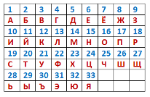 |  | Тула
13. | «А знал он много потому, что читал разные книги. Эти книги лежали у него и на столе, и под столом, и на кровати, и под кроватью. В его комнате не было такого места, где-бы не лежали книги…».  Догадайтесь, о ком идет речь? Запишите имя этого героя в ответе. |  |  |  |  |  | Знайка
14. | Вспомните сказку «Кот в сапогах». Кто достался в наследство среднему сыну мельника?  Запишите это слово в ответе. |  |  |  |  |  | осёл
15. | В сказке «Дюймовочка» у колдуньи было куплено волшебное зернышко. Как называется это злаковое растение.  Запишите название растения в ответе. |  |  |  |  |  | ячмень

